Описание школьного образовательного туристского маршрута
для внесения в реестр

«Жемчужины» Татарстана — Голубые озера

Название школьного образовательного туристского маршрута | «Жемчужины» Татарстана — Голубые озера  Голубые озёра — система озёр на территории города Казани и Высокогорского района Республики Татарстан
Ресурсы о регионе и районе маршрута | https://visit-tatarstan.com/guides/ot-beskraynego-neba-do-vodnykh-glubin-chem-zanyatsya-v-tatarstane-lyubitelyam-aktivnogo-otdykha/  https://visit-tatarstan.com/places/camping/golubyje_ozera/  https://visit-tatarstan.com/places/leisure/dajving_na_golubom_ozere/  https://wikiway.com/russia/kazan/goluboe-ozero-v-kazani/  Голубые озёра (тат. Зәңгәр күлләр) — система озёр на территории города Казань (у окраинных посёлков Щербаково, Голубое Озеро и Крутушка Авиастроительного района города) и Высокогорского района Республики Татарстан, а также заповедник, расположенный на прилегающей к озёрам заболоченной и лесной территории.  Площадь заповедника 1910 га, суммарная площадь озёр — 0,3 га. Голубые озёра — памятник природы с 1972 года. В 1994 году с природоохранительными целями статус был усилен до заповедного — «Государственный природный заказник регионального значения комплексного профиля «Голубые озёра». Озёра являются природными достопримечательностями Казани.
Предполагаемая целевая аудитория | Учащиеся:  5-11 классов  1-4 классы совместно с родителями
Сезон | Круглогодичный
Ключевые направления | #История #Патриотика #Традиции #Природа #Активный_туризм #Родной_край #Экология #Исследователи #Будущее
Маршрут интегрируется в образовательные /воспитательные программы  Возможные образовательные и воспитательные эффекты | - образовательные программы основного общего образования (предметные области по ФГОС –например, естествознание (окружающий мир); география; физика, биология) в рамках внеурочной деятельности;  - дополнительные общеобразовательные программы (туристско-краеведческая, естественно-научная направленности);  - программы воспитания
Возможный уровень познавательной/образовательной нагрузки | - Досуговый  - Ознакомительный  - Просветительский  - Углубленный в рамках изучения учебного предмета  - Исследовательский  - Проектировочный  - Другое
Доступность для детей с ОВЗ и детей-инвалидов | Частично доступен (май-октябрь) по укороченному маршруту для детей с ОВЗ различных нозологий, в составе смешанных групп (при сопровождении ассистентом или тьютором), при отсутствии противопоказаний средней физической нагрузки
Продолжительность маршрута | 1– 2 дня
Протяженность маршрута | Протяженность маршрута до точки начала пешеходного маршрута:  - На автомобиле: г.Казань, ул.Гагарина 83а- Голубые озера – 14,5 км.  - Общественным транспортом: автобус №40 ост.ул. Восстания – кафе Ак Барс - Садовое общество "Кактус" –далее идем пешком ≈20 мин., 1,7 км - Голубые озёра  К большому голубому озеру ведет грунтовка из деревни Щербаково. С другой стороны, озеро кончается водопадом. Чтобы к нему попасть, необходимо двигаться по асфальтированной дороге от поселка Кадышево.  Протяженность пешего маршрута по озерам составляет 6 км.  Специального снаряжения не потребуется
Пункты, через которые проходит маршрут  объекты показа | г.Казань: ул.Гагарина - проспект Ибрагимова – Копылова – Ленинградская – Камчатская - через а/д Волга/ E22/М7 – Цепь озер – Казань.  Экскурсия по территории Государственного природного заказника регионального значения комплексного профиля „Голубые озёра.“  - Большое голубое озеро  - Проточное голубое озеро  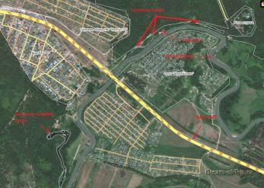  - Малое голубое озеро
Цели и задачи маршрута, в т.ч. образовательные и воспитательные | Цель  Создание условий для воспитания патриотизма, экологической культуры учащихся через освоение природного и исторического наследия региона.  Задачи  - Актуализировать и расширить знания и опыт, полученный учащимися на занятиях в рамках освоения общеобразовательных программ географии, биологии и дополнительных общеобразовательных программам естественнонаучной и туристско-краеведческой направленностей;  - Создание условий для развития интеллектуальных и творческих способностей учащихся;  - Способствовать проявлению познавательного интереса и ценностного отношения к природе и культуре родного края;  - Создание условий для развития интереса учащихся к изучению географии, истории, биологии, экологии.  На протяжении маршрута – наблюдение, сбор и описание экспедиционного материала, зарисовки, фото и др. (при проведении проектных, исследовательских работ, углубленном изучении предметных областей).  Знакомство с туристским бытом в природных условиях, навыков безопасного поведения в социальной и природной среде.
Дополнительные условия | Платы за посещение нет.  До места назначения туристы могут добраться городским транспортом. Если ехать из центра города, придется добираться с пересадками. На метро вам необходимо доехать до ст. Авиастроительная, далее рядом с метро на остановке “Улица Побежимого” сесть на автобус №20, который идет в сторону п. Щербаково, можно добраться на автобусе № 40, доехав до станции метро “Северный вокзал.  Также можно доехать на такси или личном транспорте.  Все необходимое берите с собой: магазинов и фудтраков в районе озера нет. Захватите набор для пикника, купания и средства от комаров, не забыв об аптечке.
Карта маршрута | Скрин карты (яндекс-карты, гугл-карты, других источников) с зафиксированной ниткой маршрута, с видимыми названиями населенных пунктов.  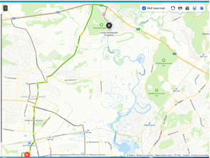  Скрины карт с информационных порталов, с инфографикой, отметками объектов .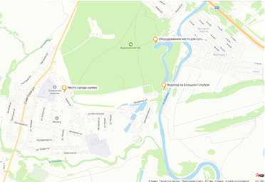  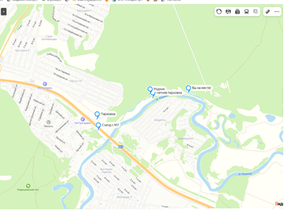
Начало маршрута | В Казани есть уголок дикой природы с вкраплениями цивилизации — это Голубые озера. Там гуляют по глухим тропам, катаются на сапбордах и ныряют в ледяную воду. Все это под щебет птиц и восторженные крики «Я нырнул!» Хотите так же?  Голубые озёра — памятник природы с 1972 года. В 1994 году с природоохранительными целями статус был усилен до заповедного. Система состоит из трёх несвязанных друг с другом озёр — Большое Голубое, Проточное и Малое Голубое.  Озёра являются старицами реки Казанки, протекающей в непосредственной близости, осложнённые котловинами карстового происхождения.  Карстовые провалы появились в этой местности около 200 лет назад. Цвет воды меняется от времени года и погоды от лазурного до черного.
Большое голубое озеро | 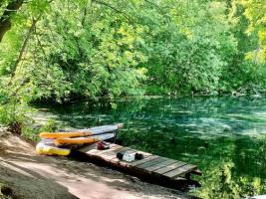  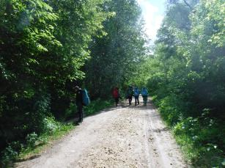  У озера тихо, безлюдно и спокойно. Кажется, там только дикая природа и вы. Проходите 200, 300, 500 метров – навстречу никого. Внутри уже зарождаются сомнения: «Вдруг потерялся?» Не переживайте! Прогулка в лесном одиночестве скоро закончится. Среди деревьев вы заметите сапборды. А где сапборды, там и люди.  Большое Голубое озеро на большей своей площади имеет среднюю глубину 1-3 метра, однако имеется две карстовые воронки — Большая и Малая Пучины. Глубина Большой Пучины 18 метров, Малой — 6 метров. На дне Большой Пучины в северо-западной округлой части озера бьют ключи, насыщенные гипсом (до 250 л/сек). Температура воды в глубокой округлой части озера мало меняется от времени года и колеблется от 5-7 градусов, летом до 3-4 зимой. Дело в том, что озера питаются подземными источниками, которые насыщают их калийно-кальцевыми и сульфитно-сульфатными солями. Из-за постоянной подпитки и высокого уровня солености озер вода не замерзает.  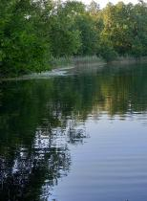  Водоём отличается эффектом линзы, когда кажется, что глубина совсем небольшая, а, оказывается, достигает почти двух десятков метров в отдельных местах. Голубое озеро также является прекрасным местом для проведения ночных погружений.  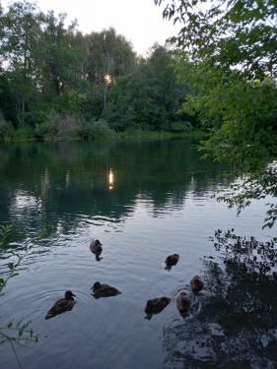  В давние времена Голубое озеро в Казани называли Светлым. Сотни лет назад на месте нынешних водоемов просела почва с растительностью, что и привело к образованию озер. Примечательно, что в некоторых местах до сих пор видны части стволов древних деревьев. Рыба в водоемах не водится вообще из-за невысокой температуры воды даже в летнее время, зато Голубые озера и сам заповедник являются средой обитания видов, занесенных в Красную книгу. Это обитатели вод: планария молочно-белая и водяной скорпион, обитатели берегов: подорлик большой и бабочка траурница и дикие утки.  Мощные подземные источник постоянно наполняют озера кристально чистой холодной водой, что и привлекает любителей дайвинга и экстремальной закалки.  https://visit-tatarstan.com/places/leisure/dajving_na_golubom_ozere/  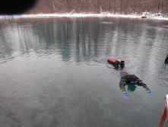  Казанский клуб подводного плавания S-Dive — официальный представитель международных ассоциаций CMAS (Всемирная конфедерация подводной деятельности) и PADI (профессиональная ассоциация инструкторов по дайвингу) на территории Татарстана. Он организует подводные погружения и учит дайвингу по международной системе. При желании групповые теоретические и практические занятия можно проводить индивидуально. Новичкам дайвинг-клуб предлагает разовое погружение в одном из бассейнов Дворца водных видов спорта. А для любителей и профессионалов S-Dive проводит выезды в самое популярное место для дайвинга с глубиной в 18 метров — Голубое озеро. Отметим, что вода в озере не поднимается выше 7 °С летом и не опускается ниже 3 °С зимой, так что погружаться можно круглый год.  30 декабря 2021 г. члены клуба подводного плавания «Бентос» Казанского государственного медуниверситета сегодня установили новогоднюю ёлку на дне Голубого озера. Участники клуба погружаются в аквалангах и с ёлкой уже 39 лет подряд — это одна из клубных традиций.  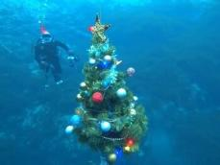  Шесть дайверов установили наряженную искусственную ель на глубине 10 метров. Её поднимут на поверхность 14 января 2022 года.  Участники погружения также устроили хоровод вокруг ёлки. Тем временем на берегу озера Дед Мороз и Снегурочка устраивали для гостей праздника конкурсы и игры.  https://www.youtube.com/watch?v=aF7yUOgJHIY  https://www.tourister.ru/world/europe/russia/city/kazan/news/28796  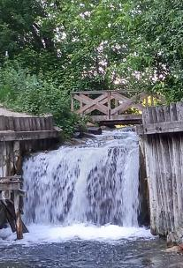  От глубокой округлой части озеро зигзагом проходит вдоль Казанки и заканчивается стоком в неё через два небольших водопада. К округлой части Большого озера ведёт грунтовая дорога от глубины посёлка Щербаково, к водопадной — асфальтированная дорога от посёлка Кадышево.
Проточное и малое голубые озера | 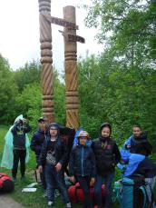  Смелые и не боящиеся извилистых троп и роя комаров, могут идти пешком до Малых Голубых озер — это то самое место, где все ныряют.  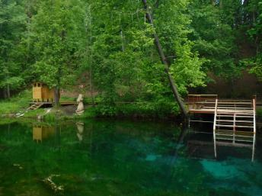  Долгое время энергия ключей, наполняющих озеро, использовалась каменной мельницей, впоследствии — малой гидроэлектростанцией (до 1950-х). В 1928 году Казанка подмыла перемычку, отделявшую реку от озера и озеро оказалось спущено. После восстановления перемычки и берегоукрепительных работ озеро было восстановлено.  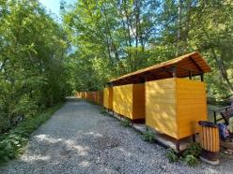  Нужно двигаться вдоль мутной Казанки, на шум дороги. Как только появится мост, пройти под ним, а дальше шагать прямо — на визги и крики «Бррр, холодно!»  Малое Голубое озеро значительно меньше по площади, глубина его до 4 м. У озера два стока в Казанку, в том числе один с водопадом. Озеро и прилегающая территория оборудованы для отдыха и круглогодичного моржевания — обустроены мостки и переодевальные кабины.  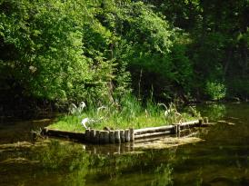  Кроме оборудованного основного Малого озера, ниже по течению Казанки имеется ещё одно — Проточное, значительно меньшее по размеру, имеющее отдельный сток и меньшую глубину. Температура воды летом в Малом озере почти такая же, как и в Большом Голубом, в Проточном — несколько выше.  От моста через Казанку Объездной дороги трассы М7 после посёлка Щербаково имеется асфальтированный проезд через Проточное озеро в направлении к Малому озеру, заканчивающийся автостоянкой в нескольких десятках метров от него. Далее к озеру ведёт пешеходная тропа. С другой стороны имеется грунтовый съезд от санатория «Крутушка» и детского оздоровительного лагеря «Байтик» и поляна, на которой проходит часть мероприятий ежегодного международного этнического фестиваля «Крутушка».  Малое Голубое соединено с Большим Голубым озером пешеходно-велосипедной грунтовой тропой, проходящей под мостом М7 вдоль Казанки.    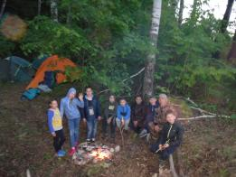  На малых озерах есть возможность разбить бивак и остаться на ночь, чтобы посидеть у костра и полюбоваться ночным озером.
Методические материалы для работы на маршруте | https://visit-tatarstan.com/places/camping/golubyje_ozera/  https://visit-tatarstan.com/places/leisure/dajving_na_golubom_ozere/  https://www.kazan-guide.ru/golubye-ozera-edem-sami/

